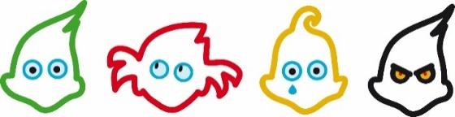
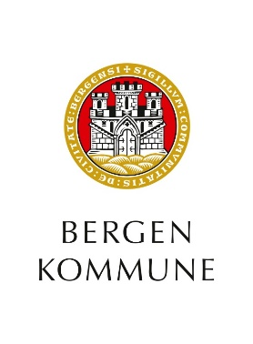
|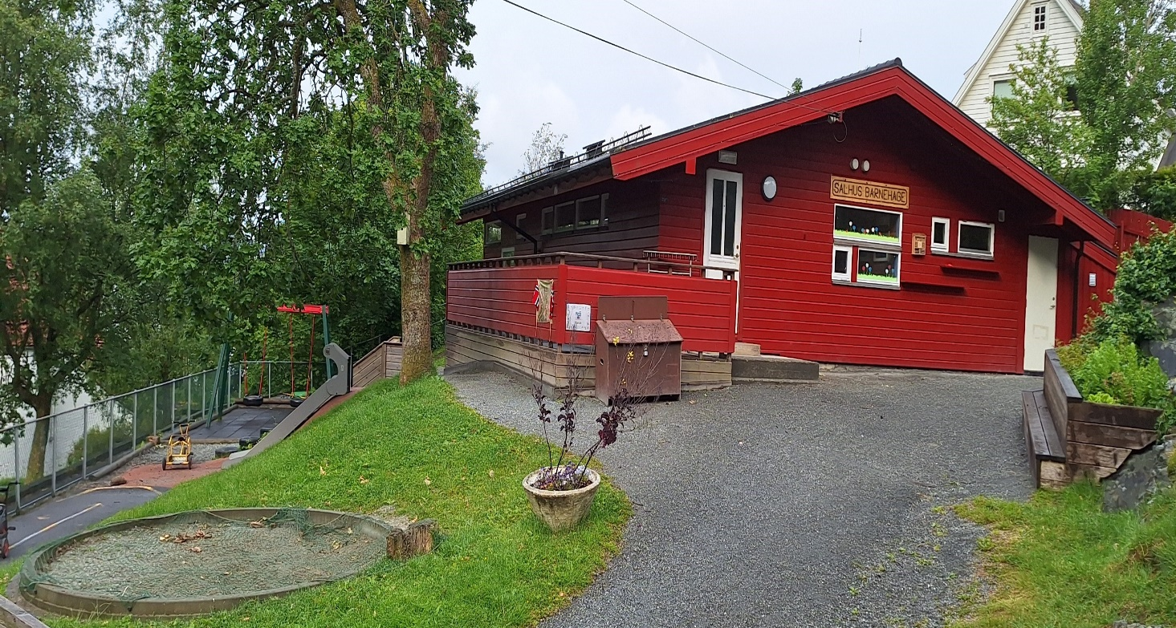
Salhus barnehage
ÅRSPLAN 2026 – 2027

Vi oppdager verden sammen



B
ergensbarnehagens visjon; Vi oppdager verden sammen, er samlende og viser en felles retning for vårt pedagogiske arbeid. Gjennom mangfoldige opplevelser skal barn kunne oppdage verden i stimulerende og inspirerende miljøer.
Visjonen er beskrevet i kvalitetsutviklingsplan for bergensbarnehagene Sammen for kvalitet – lek om medvirkning. Kvalitetsutviklingsplanen bygger på lov og forskrift, og gir lokale føringer for bergensbarnehagens satsningsområder og innhold.
Årsplanen gir innsikt og informasjon om barnehagens pedagogiske arbeid og synligjør hvordan personalet arbeider faglig og systematisk for å sørge for at barna får utfordringer tilpasset deres erfaringer, interesser, kunnskaper og ferdigheter. Ved å beskrive og begrunne valg og vurderinger av pedagogisk innhold og arbeidsmåter, viser årsplanen hvordan barnehagen legger til rette for progresjon.
Bergensbarnehagen har fire verdier som skal kjennetegne vår praksis; disse er VARME – vi viser at vi bryr oss – TRYGGHET- vi skaper trygge rammer og forutsigbarhet –
UNDRING – vi støtter barnas initiativ og interesser – GLEDE – vi vektlegger glede, humor og kreativitet.
Barnehagen er en pedagogisk virksomhet, og det er barnehagelov med forskrift som er retningsgivende for den pedagogiske tilretteleggingen av barnehagehverdagen. Bergensbarnehagene utarbeider årsplan i tråd med det som er beskrevet i rammeplan for barnehager (Kunnskapsdepartementet, 2017).

TRYGGHET
GLEDE
UNDRING
VARME



Innhold
Innhold 3
Barnehagen vår 4
Et trygt og godt barnehagemiljø 5
Foreldresamarbeid 7
Satsningsområder
Livsmestring 8
Lek 8
Språk 10
Medvirkning 11
Barnehagens tema/prosjekt/fokusområde 11
Systematisk vurderingsarbeid 13
Arbeidsmåter 14
Overganger 15
Kalender for barnehageåret 2025/2026 17
QR-koder og lenker 18


Barnehagen vår
2026 -2027

Salhus barnehage ligger naturskjønt til med nærhet til sjø, fjell og gode turområder. Nærmiljøet vårt gir rike muligheter for opplevelser, utforsking og læring, og vi bruker aktivt naturen gjennom turer, lek og undring.
I barnehagen møter barna trygge voksne som legger til rette for omsorg, lek, læring og danning i et inkluderende fellesskap. Målet er at hvert barn skal oppleve å bli sett, hørt og anerkjent for den de er, og utvikle seg i sitt tempo.
Vi ønsker å ha en hverdag preget av lek, nysgjerrighet og gode relasjoner. Gjennom varierte aktiviteter, inne og ute, får barna utforske, undre seg og skape mening i samspill med andre. Vi legger vekt på et forutsigbart miljø, der barna opplever tilhørighet.
Personalet i barnehagen er bevisste på sin rolle som støttende og engasjerte voksne. Vi er tett på barna i lek og hverdagsaktiviteter, og arbeider systematisk for å fremme trivsel, utvikling og livsmestring. Vi legger til rette for at barna medvirker i egen hverdag og opplever mestring.

Fakta om barnehagen:
- 16 barn på en avdeling i alderen 1-6 år
- Åpningstider: 7:30 -16.30
- Måltid/matservering:
Vi serverer lunsj, barna tar med frokost og frukt.
- Barnehagen ble Rehabilitert i 2021 og ny godkjenning helsevernsgodkjent i 2022.
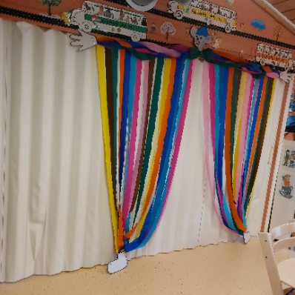

Kontaktinformasjon: Salhus barnehage, Vikaveien 10, 5107 Salhus
Mobil: 994 68 832. dorthe.christiansen@bergen.kommune.no

Et trygt og godt barnehagemiljø
Det er forankret i Barnehageloven at alle barn har rett til et trygt og godt barnehagemiljø. I dette ligger det at barnehagen skal jobbe forebyggende for å skape et varmt og inkluderende fellesskap. Det psykososiale barnehagemiljøet omhandler alt vi gjør i barnehagen, både i samspill med barna, samarbeid med foreldre og innad i personalgruppen.
Plikten til å sikre at barn har et trygt og godt barnehagemiljø er forankret i barnehagelovens § 42, gjennom aktivitetsplikten.
Kunnskap om enkeltbarn og barnegruppen er viktig for å gi alle barn et godt tilbud i tråd med barnehagelov og rammeplan. Systematiske observasjoner og fortløpende vurderinger av pedagogisk praksis, er nødvendig for å jobbe forebyggende og målrettet med et trygt og godt barnehagemiljø.
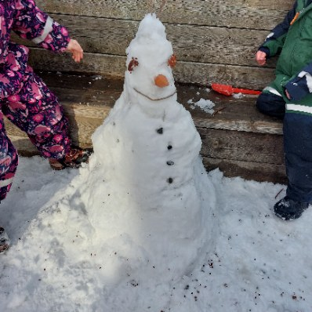

Vi jobber med et trygt og godt barnehagemiljø
Barnehagen har hovedvekt på å skape et trygt og godt barnehagemiljø, da dette er grunnleggende for barnas trivsel, utvikling og læring.
Vi er både tett på barna og deltar aktivt i lek, samtidig som vi har respekt for fri leken. Barna uttrykker seg, deler opplevelser og får felles
Det å bli sett, hørt og tatt på alvor er avgjørende for at barna skal kjenne tilhørighet i fellesskapet. Personalet møter barna med nysgjerrighet og viser gjennom kroppsspråk og handlinger at vi er til stede og vil dem vel.
Et viktig verktøy i arbeidet vårt er ICDP (International Child Development Programme), som bidrar til å styrke personalets relasjonskompetanse og bevissthet i møte med barna.
Vi arbeider med relasjoner gjennom tre dialoger:
Den emosjonelle dialogen:
Vi viser barna at vi ser dem, hører dem og bryr oss om dem. Gjennom varme og anerkjennelse skaper vi trygghet og legger grunnlaget for gode relasjoner.
Den meningsskapende dialogen:
Vi støtter barna i å forstå og sette ord på tanker og følelser. Gjennom undring og samtale hjelper vi barna med å se sammenhenger og utvikle forståelse for seg selv og omverdenen.
Den regulerende dialogen:
Vi setter tydelige og forutsigbare rammer for barnas atferd. Dette gir barna støtte til å forstå grenser, konsekvenser og hvordan de kan ta ansvar for egne handlinger.

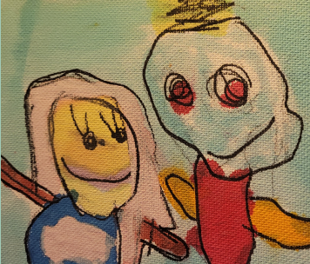
Foreldresamarbeid
God kommunikasjon mellom hjem og barnehage er grunnleggende for barnets trivsel og utvikling. Samarbeidet har alltid barnets beste som mål.
Vi ønsker å etablere gode relasjoner til både barn og foreldre, og møter dem med varme, vennlighet og anerkjennelse.

- Oppstart: Nye barn blir invitert til besøksdag før oppstart. Her vil barn og foreldre møte personalet, se barnehagen, og møte de andre barna.
- Oppstartsamtale: Nye barn får en oppstarts samtale for å bli bedre kjent med barnet og familien.
- Foreldremøte: Foreldrene blir invitert til foreldremøte, som hovedsakelig er informasjonsmøte. Her vil personalet fortelle om barnehagehverdagen, utfordringer og satsningsområdene for året.
- Foreldresamtaler: Blir avholdt 2 ganger i året. Disse samtaler er fortrolige samtaler om det enkelte barn. Pedagogisk leder innkaller til disse møtene og foreldre kan selv be om et møte ved behov.
- Daglig dialog: I forbindelse med levering og henting er det rom for gjensidig informasjon om barnet.
- Foreldrearrangementer: Samarbeidsutvalget er barnehagens grunnlag, her drøftes og årsplanen fastsettes. FAU samarbeider om tradisjoner og aktiviteter, samt innspill fra foreldre. Foreldrerepresentanten deltar i barnehagens vurderingsarbeid i samråd med etat for barnehage.
- Vigilo: Digitalt kommunikasjonsverktøy mellom barnehagen og foresatte.
Barnehagen informerer gjennom denne plattformen.

Foreldreråd og samarbeidsutvalg
For å sikre samarbeidet med barnas hjem, skal hver barnehage ha et foreldreråd og et samarbeidsutvalg.

Foreldrerådet består av foreldrene til alle barna og skal fremme foreldrenes fellesinteresser og bidra til at samarbeidet mellom barnehagen og foreldregruppen skaper et godt barnehagemiljø.

Samarbeidsutvalget skal være et rådgivende, kontaktskapende og samordnende organ. Samarbeidsutvalget består av foreldre og ansatte i barnehagen, slik at hver gruppe er likt representert.
(Barnehageloven, § 4)

Satsningsområder
Satsningsområdene livsmestring, lek, språk og medvirkning er felles for bergensbarnehagen. Områdene har tydelige målformuleringer som peker retning for det pedagogiske arbeidet og vårt oppdrag om å sikre progresjon i barnehagens innhold.
Satsningsområdene sees i sammenheng med fagområdene som er beskrevet i rammeplan for barnehagens innhold og oppgaver.
Under beskrives og begrunnes barnehagens valg og prioriteringer knyttet til de fire satsningsområdene:

Livsmestring
Mål: I bergensbarnehagen utvikler barna robusthet i et miljø preget av trygghet, glede og mestringsopplevelser.
Strategier:
Personalet skaper trygge og forutsigbare rammer Personalet legger til rette for et barnehagemiljø preget av humor, glede og kreativitet
Lek
Livsmestring er viktig for at barna skal kjenne seg sett, hørt og at de kan påvirke sine omgivelser.
Dette handler om gode holdninger og ved å gi barna erfaringer og opplevelser som gjør at de mestrer livet. Dette gjør vi mellom annet ved å arbeide med følelser, kjenne på og sette ord på dem. Dette gjør vi ved blant annet bildebruk, bøker, samtaler, samt lage rom for refleksjoner og selvregulering.
Livsmestring er også viktig for å kunne samarbeide, dele, vente på tur, og konfliktløsning. Dette gjør vi gjennom å organisere lek der vi voksne er tett på for å støtte / veilede dem gjennom å sette og respektere grenser for seg selv og for andre.
Trygghet og tilhørighet er viktig for det psykososiale miljøet i barnehagen. Her jobber vi for å gi gode relasjoner, ha en fast struktur på dagen og for at det skal være forutsigbart. Her får barna ta del i hverdagsaktiviteter og vi voksne bekrefter og støtter barnas initiativ.

Mål: I bergensbarnehagen er leken grunnlaget for trivsel, glede og utvikling
Strategier:
- Personalet tilrettelegger lekemiljøet med utgangspunkt i barnas interesser og forutsetninger
- Personalet støtter barnas deltakelse i lek
Leken er en grunnleggende del av barnets hverdag i barnehagen og en sentral arena for trivsel, glede og utvikling. Gjennom leken får barna mulighet til å uttrykke seg, utforske, skape og lære sammen med andre. Leken gir rom for både fantasi og virkelighet, for prøving og feiling, og for å utvikle sosial kompetanse og selvfølelse.
Hvert barn har sin stemme, og vi legger stor vekt på at alle barn har rett til å bli hørt og tatt på alvor. Noen barn har lett for å ta plass og uttrykke seg, mens andre trenger mer støtte for å bli sett og hørt. I barnehagen skal det være trygt for alle barn å være seg selv. Personalet gir støtte og oppmuntring slik at barnet kjenner at «jeg er viktig».
Personalet lytter aktivt, observerer og samtaler med barna. Vi er fleksible i regelverk og søker løsninger i fellesskap med barna, slik at de opplever reell innflytelse. Personalet hjelper barna med å sette ord på følelser og uttrykk, tolker nonverbale signaler, slik at de føler seg forstått. Personalet tar barnas innspill på alvor og støtter dem i å gjennomføre egne ideer og initiativ. Vi gir barna ansvar og oppgaver tilpasset deres forutsetninger, slik at de opplever mestring og betydning. Leker og materiell er lett tilgjengelig, slik at barna får mulighet til å skape og utvikle leken selv.
Leken er barnas viktigste uttrykksform, og er bærende elementet i det pedagogiske arbeidet. Gjennom lek skapes felleskap, utvikles språk, følelser bearbeides, og barnet får mulighet til å være seg selv i denne magiske tilværelsen.

arbeidet. Gjennom lek skapes fellesskap, utvikles språk, følelser bearbeides, og barnet får mulighet til å være seg selv i denne magiske tilværelsen.

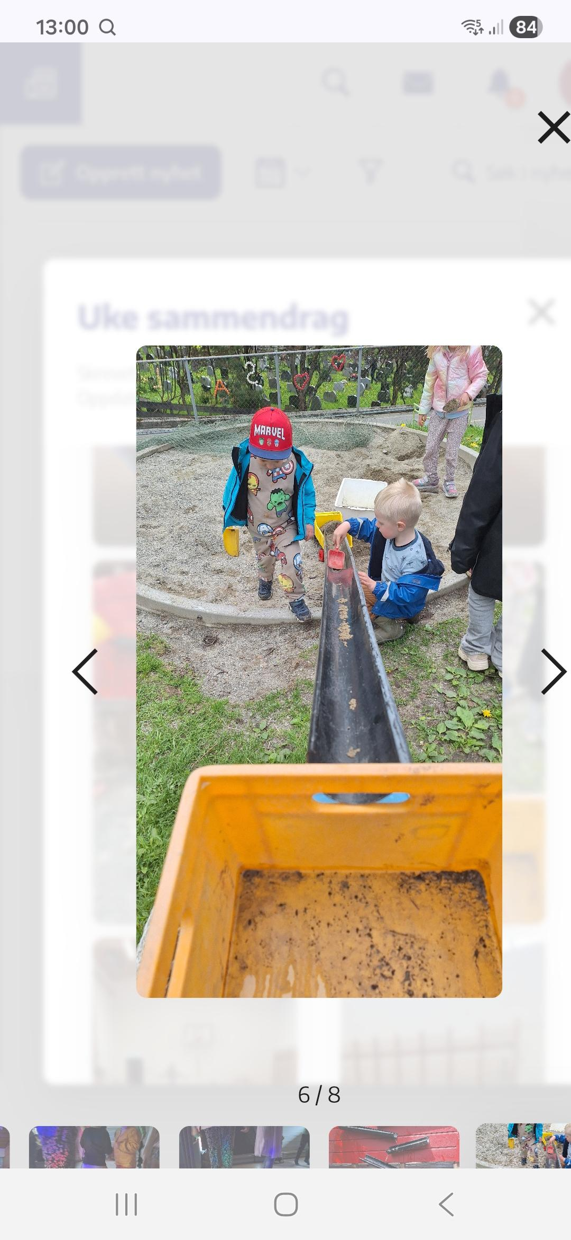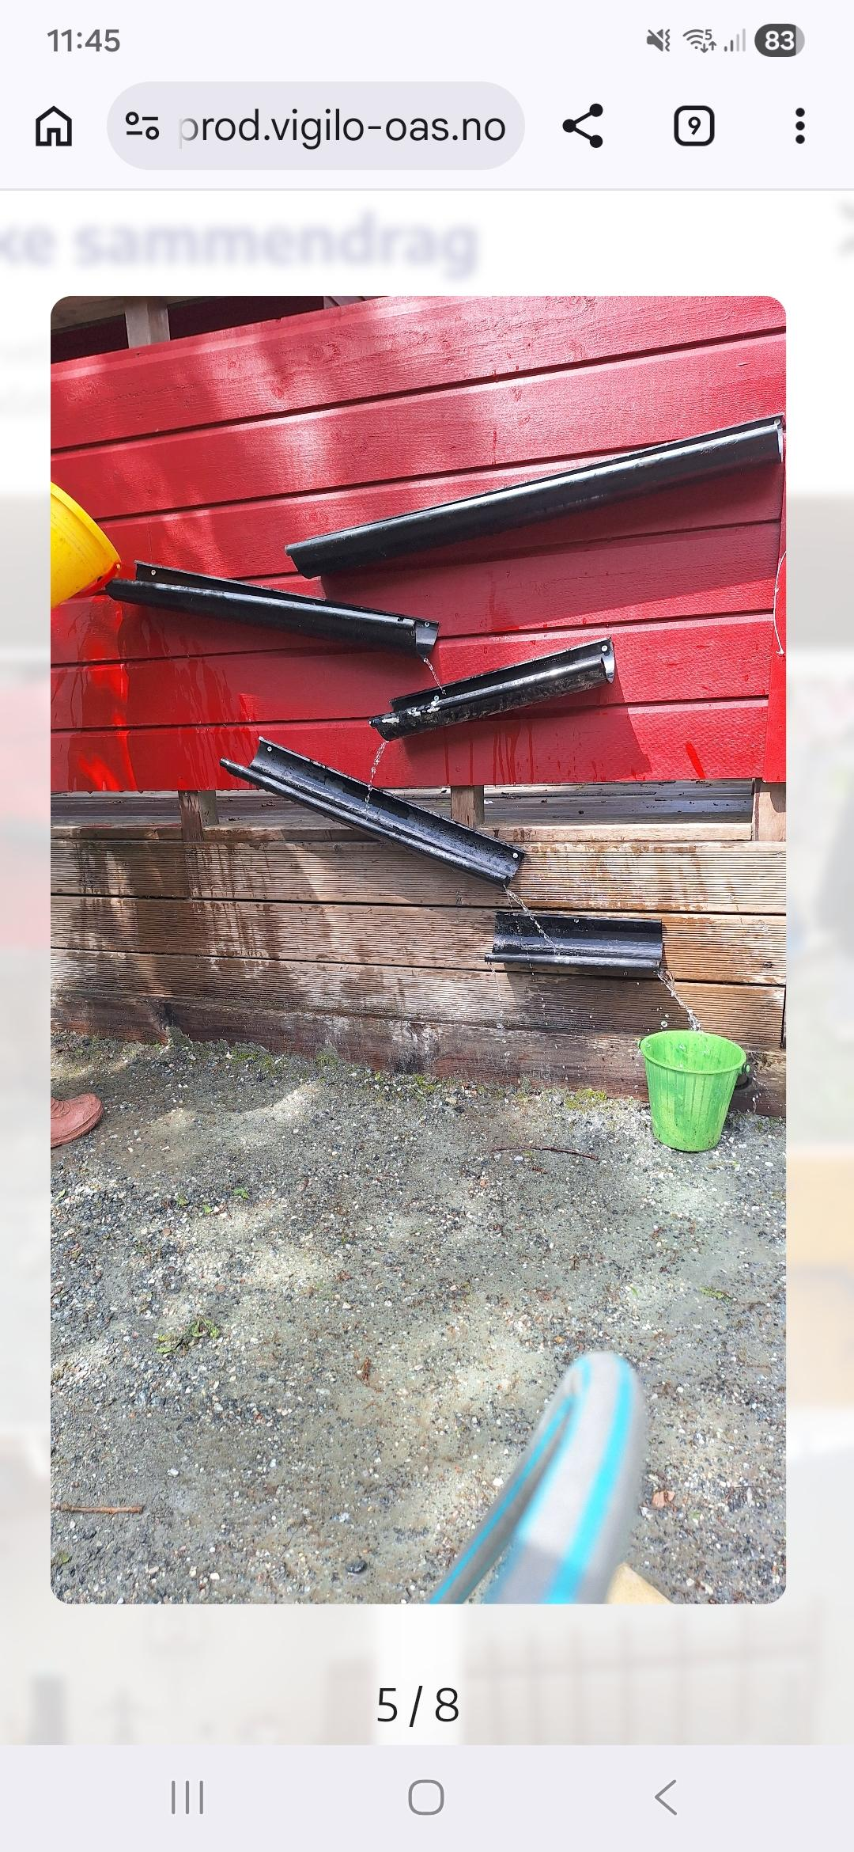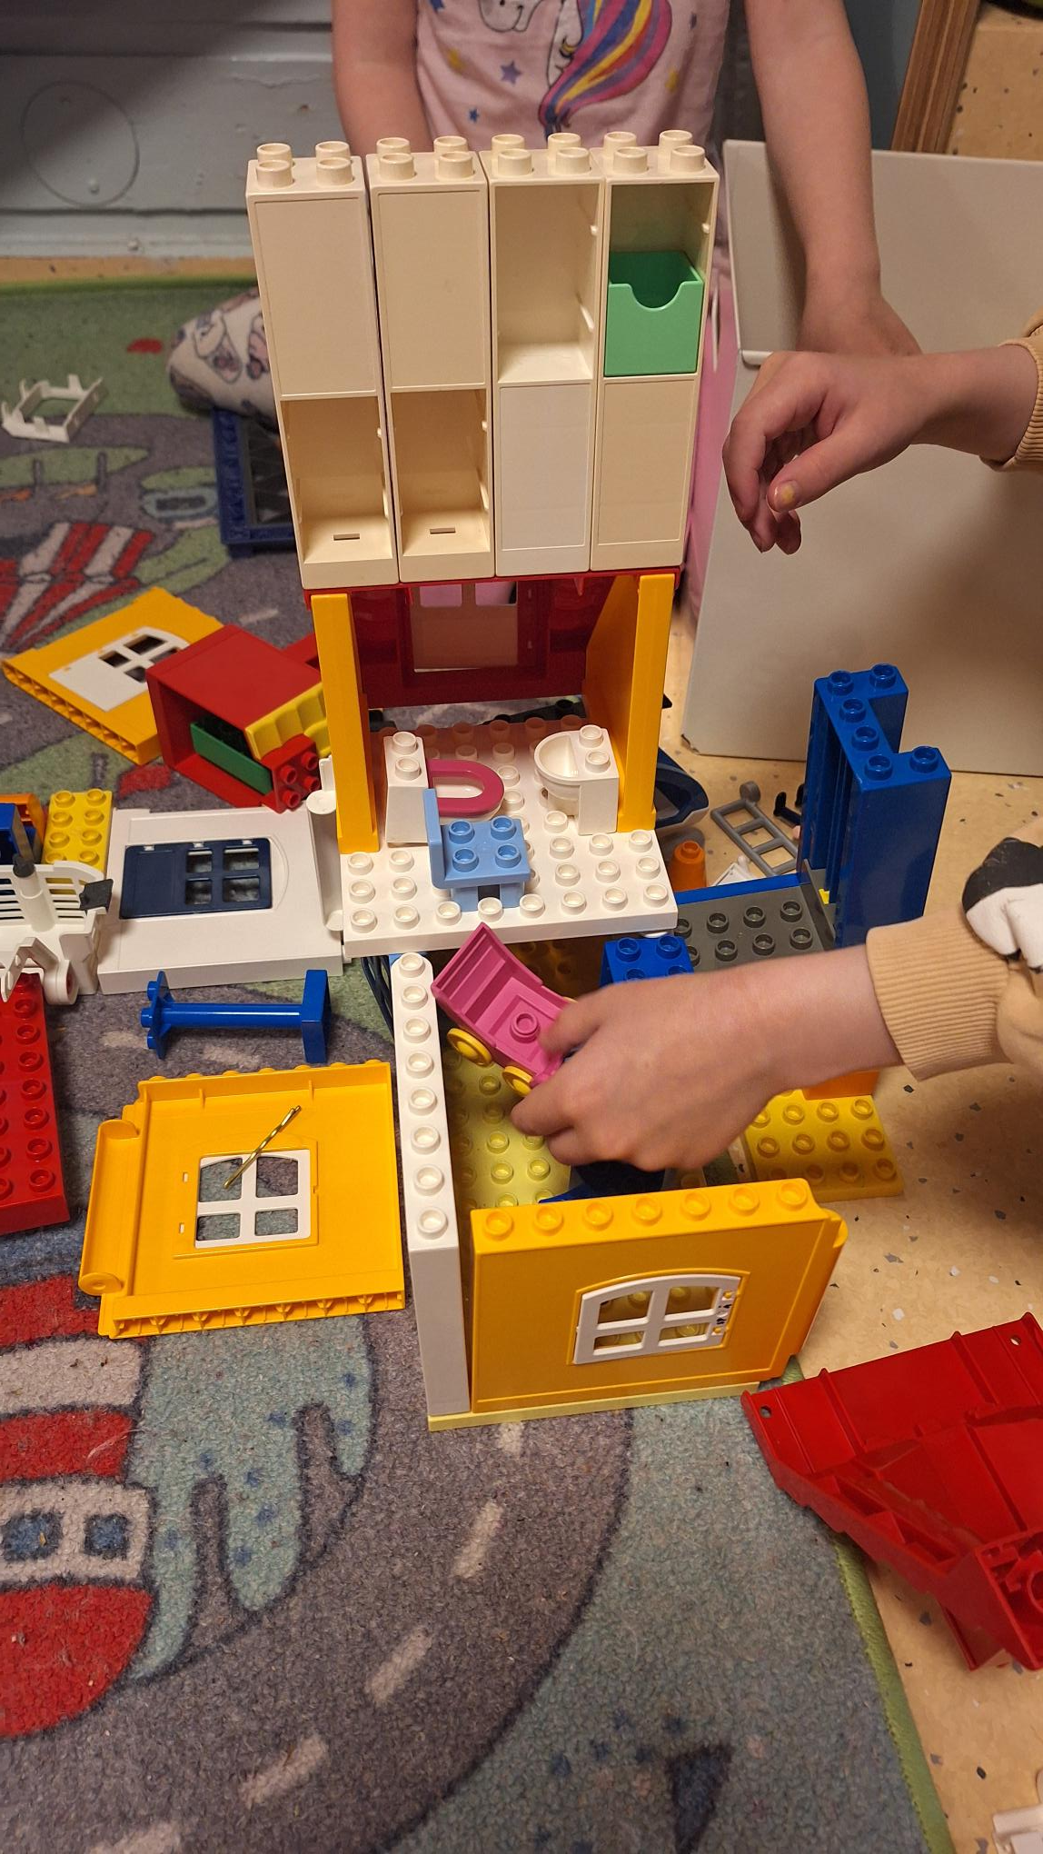

Språk
Mål: I bergensbarnehagen utvikles barnas språk i lek og fellesskap
Strategier:
- Personalet observerer, følger opp og tilrettelegger for barnas språkutvikling
- Personalet legger til rette for et rikt språkmiljø med vekt på utforsking, undring, nysgjerrighet og kreativitet
Språk – slik jobber vi i Salhus barnehage
Språket er barnets viktigste verktøy for å uttrykke tanker, følelser og behov, og for å bygge relasjoner. I barnehagen legger vi til rette for et rikt språkmiljø gjennom lek, samtaler, bøker og hverdagsaktiviteter. Vi legger vekt på at alle barn skal bli sett, hørt og forstått. Noen barn uttrykker seg lett, mens andre trenger mer støtte for å finne ordene og bli trygge i kommunikasjonen. Derfor er vi voksne bevisste på å lytte, støtte og anerkjenne barna i det de formidler – både verbalt og nonverbalt.
For å fremme barnas språkutvikling:
- Vi er tilstedeværende voksne som samtaler med barna, lytter og observerer.
- Vi hjelper barna med å sette ord på følelser, opplevelser og erfaringer.
- Vi tilpasser støtte og oppmuntring til det enkelte barn.
- Vi griper barnas initiativ og bidrar til å videreutvikle deres ideer.
- Vi legger til rette for et miljø som inviterer til språk og samspill gjennom tilgjengelige materialer og varierte aktiviteter.
- Vi gir barna mulighet til å delta i hverdagsoppgaver og felles aktiviteter som styrker kommunikasjon og begrepsutvikling.
- Vi vektlegger samarbeid og felles problemløsning fremfor styring gjennom regler.
Gjennom trygge relasjoner og et miljø preget av nysgjerrighet, undring og kreativitet, bidrar vi til at barna utvikler et språk som gir dem både mestring og tilhørighet.

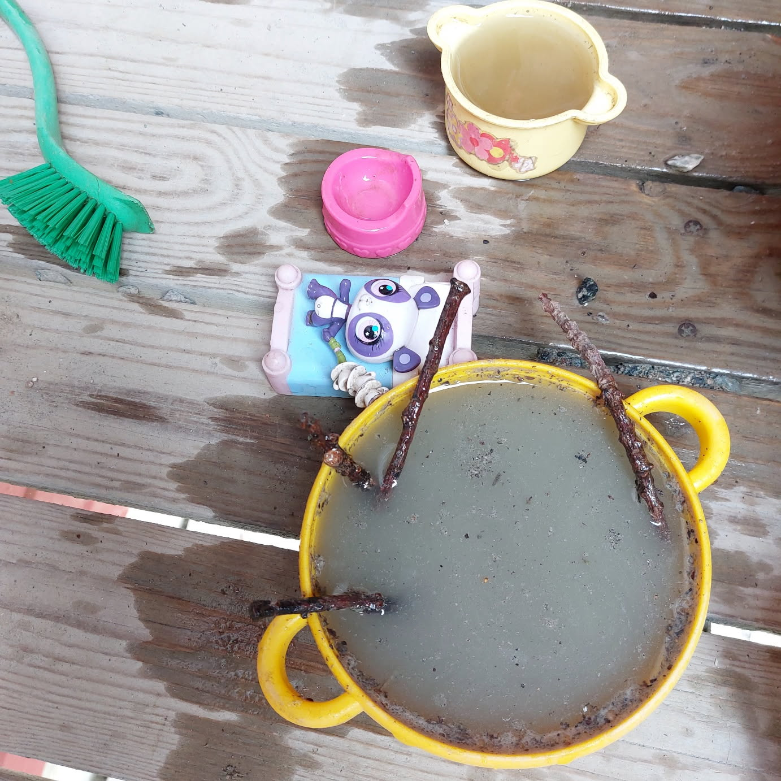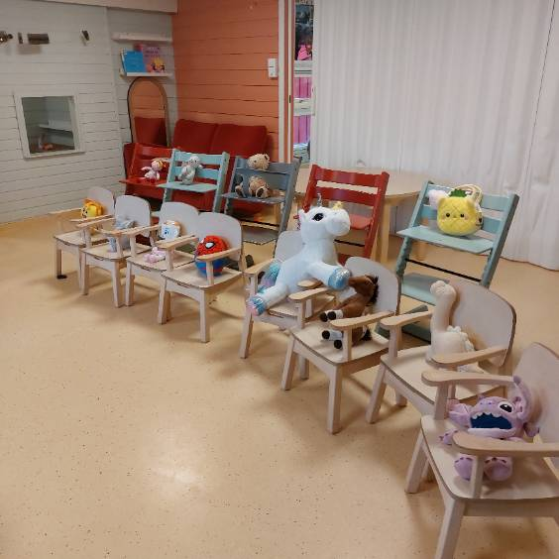

Plass til bilde(r)
Medvirkning:
Mål -I bergensbarnehagen medvirker barna aktivt i trygge felleskap.
Strategier -Personalet tilrettelegger for at barna deltar i demokratiske prosesser. Personalet samarbeider med foreldrene i arbeidet med barns medvirkning.
Barns medvirkning i barnehagen handler om at barn skal få mulighet til å utrykke seg og sine meninger. Hos oss skal barna oppleve å bli hørt og være en viktig bidragsyter og oppleve mestring av dette.
Gjennom å utrykke seg vil barna få innflytelse på egen hverdag, barna får være dagens hjelper, og her kan de få påvirke for eksempel hvor de vil på tur, hva de vil bake på matdagen, ønsker om forming, og ulike leker.
Vi har alderstilpasset medvirkning som vi vil si at medbestemmelsen er tilpasset barnets alder og modenhet.
Her er det viktig med lydhøre voksne som oppfatter de yngste barnas måte å utrykke seg på gjennom kroppsspråk, gester, mimikk og annet.
Vi jobber mye med trygghet og gode relasjoner slik at barna er såpass trygge at de vil og tør og utrykke sine ønsker, behov og tanker.
Barns medvirkning kan være alt fra valg av lek, aktivitet til valgt av pålegg, og hvilken bok som skal leses og videre til hvordan dagen skal være.
Barna får påvirke sin egen hverdag gjennom medvirkning: Barna får jevnlig mulighet til aktiv deltakelse i planlegging og gjennomføring av ulike aktiviteter.
Vi har intervjuer med barna som vi tar med oss videre i vurderingsarbeidet vårt.
Barna får også være dagens hjelper som er rullerende slik at vi sikrer at alle barn får delta.
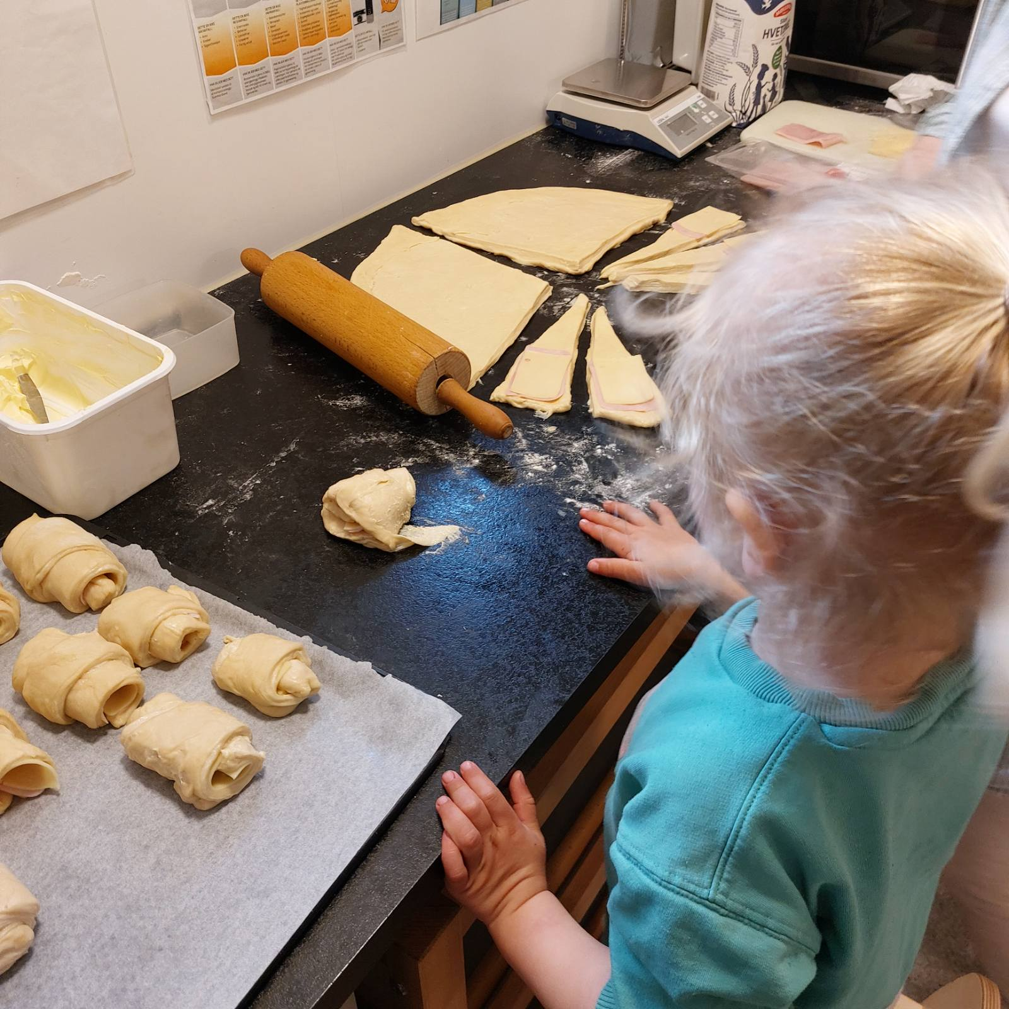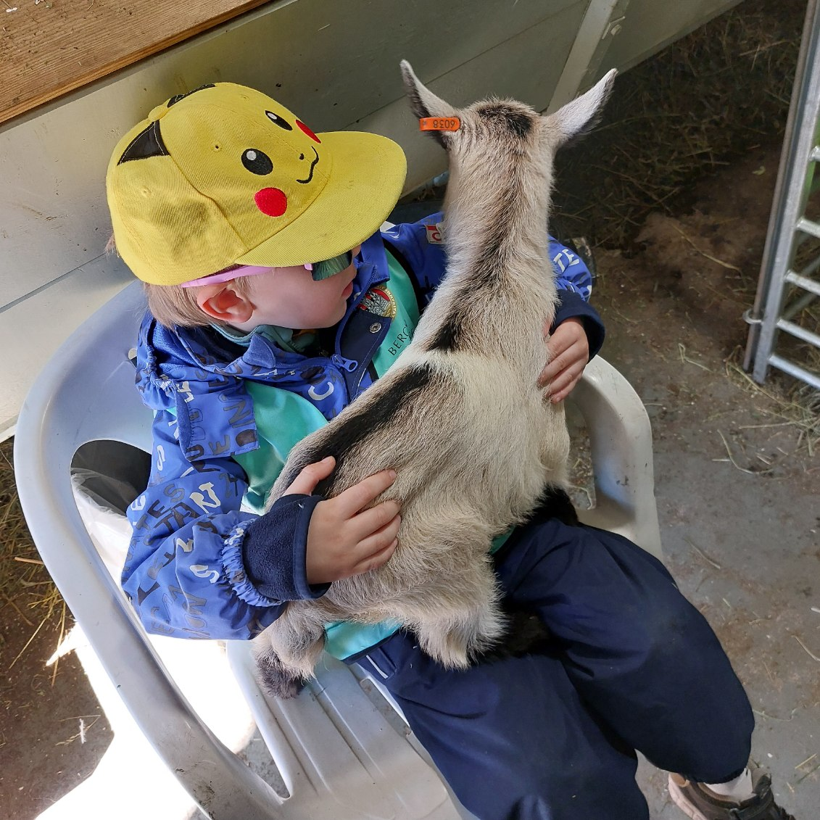

Barnehagens tema/prosjekt/fokusområde
I årets satsingsområde vil vi rette oppmerksomheten mot lek og den voksnes støtte og tilstedeværelse i leken.
Leken er en viktig arena for barns utvikling, læring og trivsel. Som voksne har vi en sentral rolle i å støtte barna i leken ved å være tilgjengelige, observerende og engasjerte i det barna er opptatt av.
Gjennom nærvær og deltakelse bidrar vi til at alle barn får oppleve glede, mestring og tilhørighet i lekefellesskapet.
Vi ønsker å gi barna varierte lekeopplevelser både inne og ute, med utgangspunkt i barnas interesser, behov og forutsetninger. Når alle blir inkludert og får ta del i felles opplevelser, skapes det vennskap, gode relasjoner og trygghet. Gjennom felles prosjekter og lek ser vi at barna opplever glede, mestring og nysgjerrighet, samtidig som de får mulighet til å bidra med egne ideer og innspill.
Vi vil legge til rette for en hverdag der barna får utforske, undre seg og lære sammen. Vi ønsker også å videreutvikle barnehagens fysiske lekemiljø både ute og inne for å skape inspirerende møteplasser som inviterer til lek, utforsking, kreativitet og samspill.

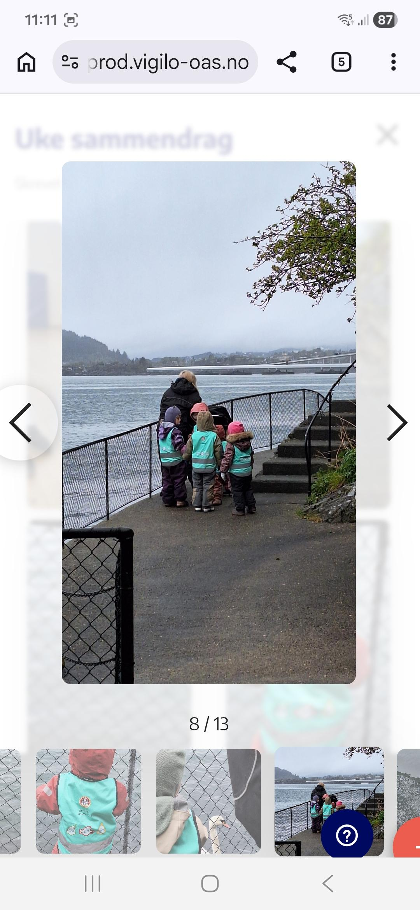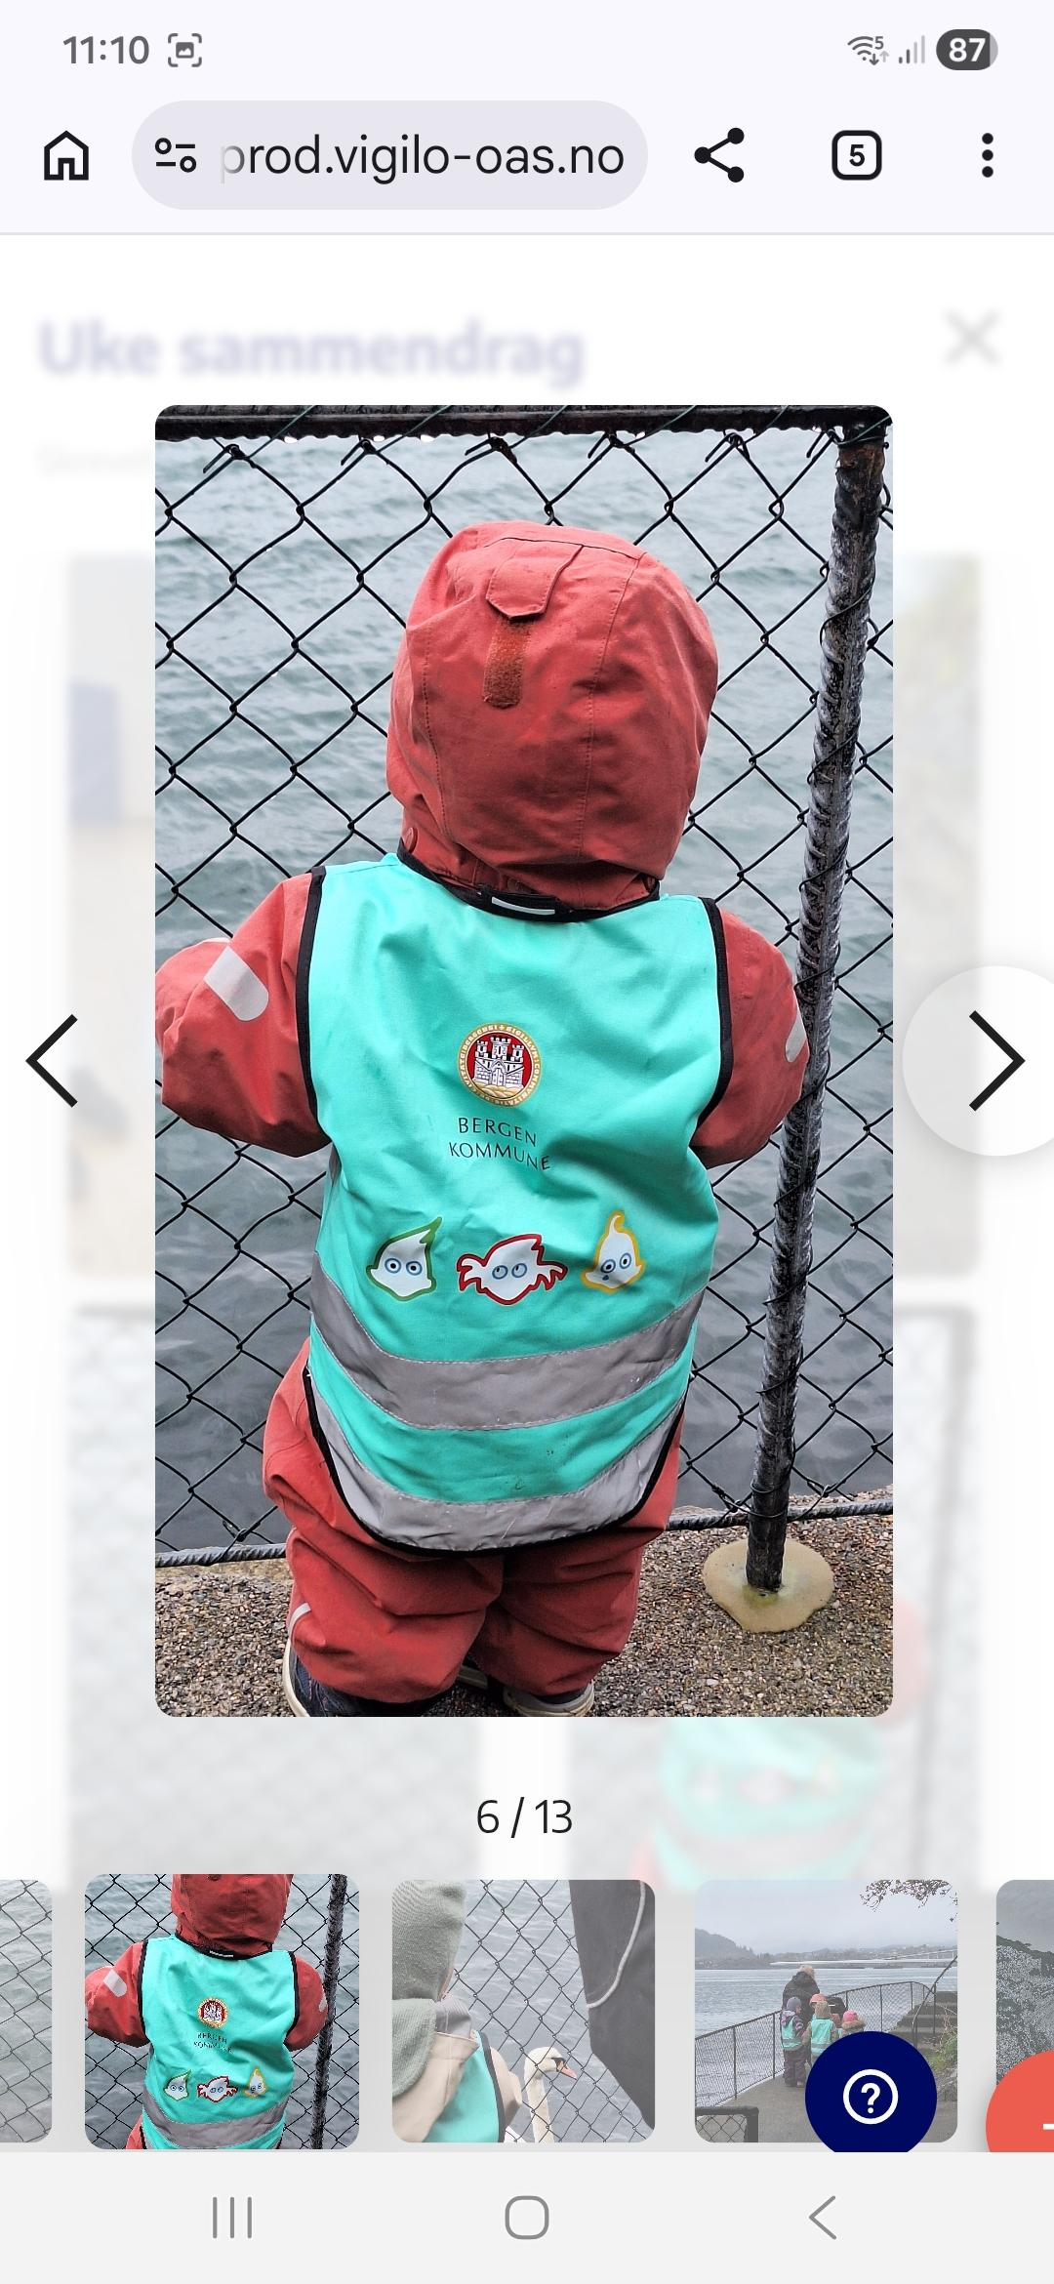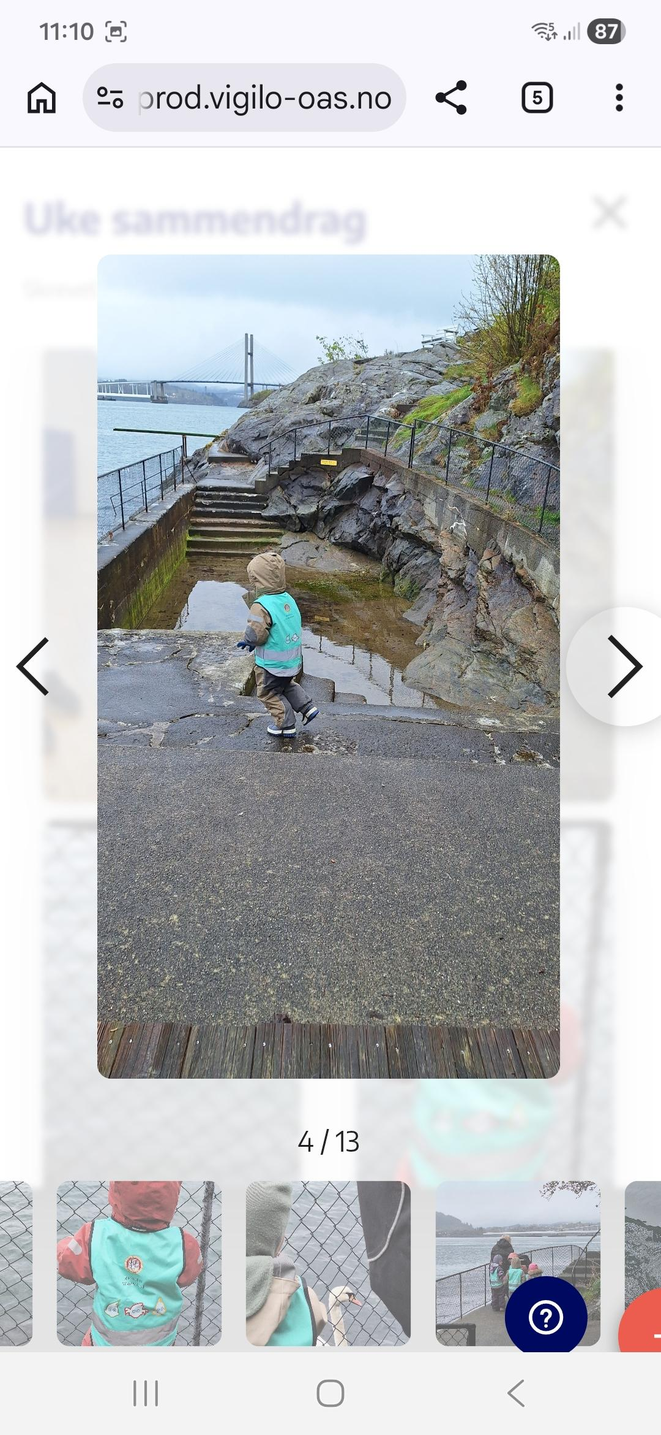

Systematisk vurderingsarbeid
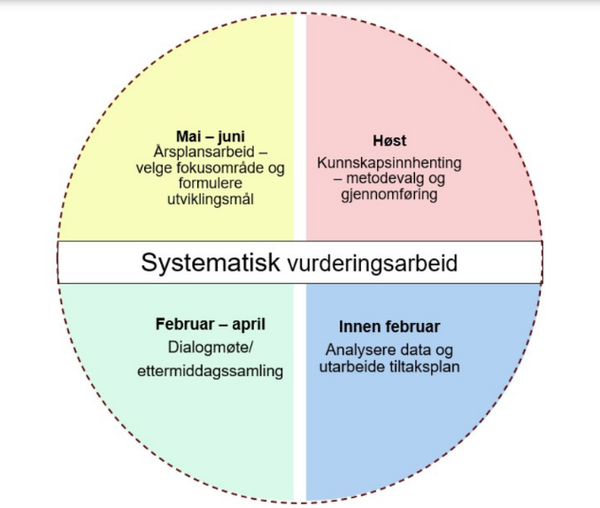
Systematisk vurderingsarbeid i barnehagen foregår i fire faser gjennom hele året. I det systematiske vurderingsarbeidet formulerer personalet et konkret mål, med utgangspunkt i barnehagens tema/prosjekt/fokusområde.
Dokumentasjon av det systematiske vurderingsarbeidet synliggjør hvordan personalet arbeider for å oppfylle kravene i barnehagelov og rammeplan.
Sentralt for vurderingsarbeidet er at både barn og foreldre får mulighet til medvirkning og innflytelse på barnehagens praksis. For inneværende barnehageår har vi valgt følgende mål for det systematiske vurderingsarbeidet:
Mål for barnehagens vurderingsarbeid med beskrivelse og begrunnelse:
Mål:
- Alle barn skal oppleve tilhørighet og deltakelse i lekefellesskapet.
- Personalet skal være aktive, tilstedeværende og støttende i barnas lek.
- Lekemiljøet skal inspirere til kreativitet, utforsking og samspill inne og ute.
Hvordan: Vi vil arbeide systematisk med den voksnes rolle i barnas lek. Gjennom observasjon, refleksjon og faglige drøftinger ønsker vi å styrke personalets kompetanse i å støtte, inkludere og videreutvikle leken på barnas premisser.
Arbeidet vil være et fast tema på møter og i foreldresamarbeidet. Målet er at alle barn opplever tilhørighet i lekefellesskapet, og at personalet utøver en bevisst og aktiv rolle i barnas lek.
Personalet skal gjennomføre systematiske observasjoner av barnas lek og egen deltakelse ved hjelp av observasjonsskjema. Funnene brukes som grunnlag for faglige refleksjoner og videre utvikling av praksis. Barnas perspektiver skal ivaretas gjennom samtaler, observasjoner og medvirkning i hverdagen.
Vi vil også vurdere hvordan lekemiljøet ute og inne utvikler og engasjerer barnas lek, samspill og utforsking, og gjøre justeringer ved behov. Gjennom dokumentasjon, refleksjon og evaluering ønsker vi å sikre at alle barn opplever tilhørighet, deltakelse og gode muligheter for lek, læring og utvikling.

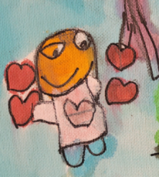
Arbeidsmåter
Systematisk arbeid med å videreutvikle kvalitet og kompetanse er viktig for at tilbudet skal bli best mulig. Barnehagens ulike arbeidsmåter bidrar til å skape engasjement, interesse og motivasjon og gir retning for det pedagogiske arbeidet.

International Child Development Programme (ICDP)
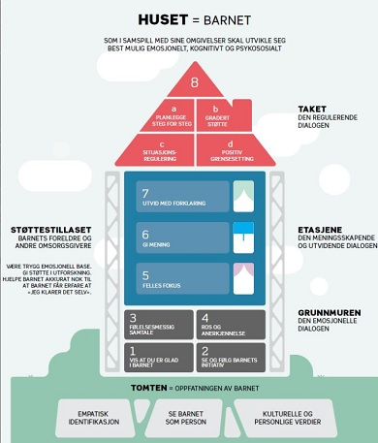
Pedagogisk relasjonskompetanse handler om å fremme barns psykososiale utvikling, ved at voksne arbeider systematisk og målrettet for å skape et godt og inkluderende leke – og læringsmiljø. Bergensbarnehagen bruker ICDP, et helsefremmende og forebyggende program, som øker omsorgsgiver kunnskap om kvaliteten på voksen – barn relasjonen som viktig for barns helse, trivsel og læring. Barn utvikler sin selvfølelse og sin egen relasjonskompetanse gjennom å omgås voksne som er gode rollemodeller og bevisste på sin egen faglige og personlige kompetanse. ICDP preges av den ansattes bevisste holdninger, verdier, barnesyn og læringssyn.

Planlegging og vurdering av praksis
Barnehagen skal være en pedagogisk virksomhet som skal planlegges og vurderes. Planleggingen baseres på kunnskap om barns trivsel og utvikling, individuelt og i gruppe, i tillegg til innsikt i barns og foreldres ønsker og behov. Hovedformålet er å sikre kontinuitet og progresjon for enkeltbarn og barnegruppen.
Barnehagens øvrige arbeidsmåter
Personalet benytter systematisk observasjon, praksisfortellinger, samtaler med barn/foreldre og annen dokumentasjon for datainnhenting. Data danner grunnlag for refleksjoner i personalgruppen og analyseres med bakgrunn i teori, forskning og erfaringsbasert kunnskap. Dette gir forutsetning for barnehagens valg og prioriteringer.

Overganger
Overganger kan beskrives som en prosess av endringer barnet og
familien erfarer når det beveger seg fra en setting til en annen. Barnet og familien beveger seg fra noe kjent til noe ukjent, og for mange er slike prosesser sårbare.
Under kan du lese om hvordan vi jobber for å skape trygghet i overgangene.

Når barnet begynner i barnehagen
For å gi barnet best mulig start i barnehagen er vi avhengige av et tett og godt samarbeid med de foresatte. Vi ønsker å ha en besøksdag i mai / juni slik at de nye barna og foreldrene kan komme og hilse på, leke litt og bli kjent. Vi oppfordrer også til at familiene gjerne kan bruke uteområdet utenom åpningstiden.
Et nært og tett samarbeide med familien, skal sikre barnet en god og trygg oppstart i barnehagen. Den første dagen er barnet, foreldrene og primærkontakten, inne på avdelingen sammen med noen få barn. Etter hvert vil barna bli introdusert for resten av barna og resten av personalgruppen.
Oppstart:
Dag 1: Barnet kommer til avtalt tid og blir møtt av sin primærkontakt som vil være den personen som følger opp barnet i oppstartsperioden. Vi blir inne på avdeling i ca. en times tid der barnet gjør seg kjent med omgivelsene. Vi avtaler hvordan nestedag blir.
Dag 2: Barnet møter til avtalt tid og foreldre blir i bhg i en kort periode. Barnet spiser lunsj i barnehagen og blir hentet etter dette.
Dag 3: Barnet kommer til avtalt tid og tar farvel i garderoben. Barnet spiser og eventuelt sover. Barnehagen ringer når det våkner for å avtale henting.
Vi er fleksible på disse dagene og tar det i barnets tempo og avtaler underveis.

Overganger innad i barnehagen
Barnehagen har en avdeling og våre barn er godt kjent med hverandre, og vil derfor ikke oppleve at de går fra en småbarnsavdeling til en stor barns avdeling.

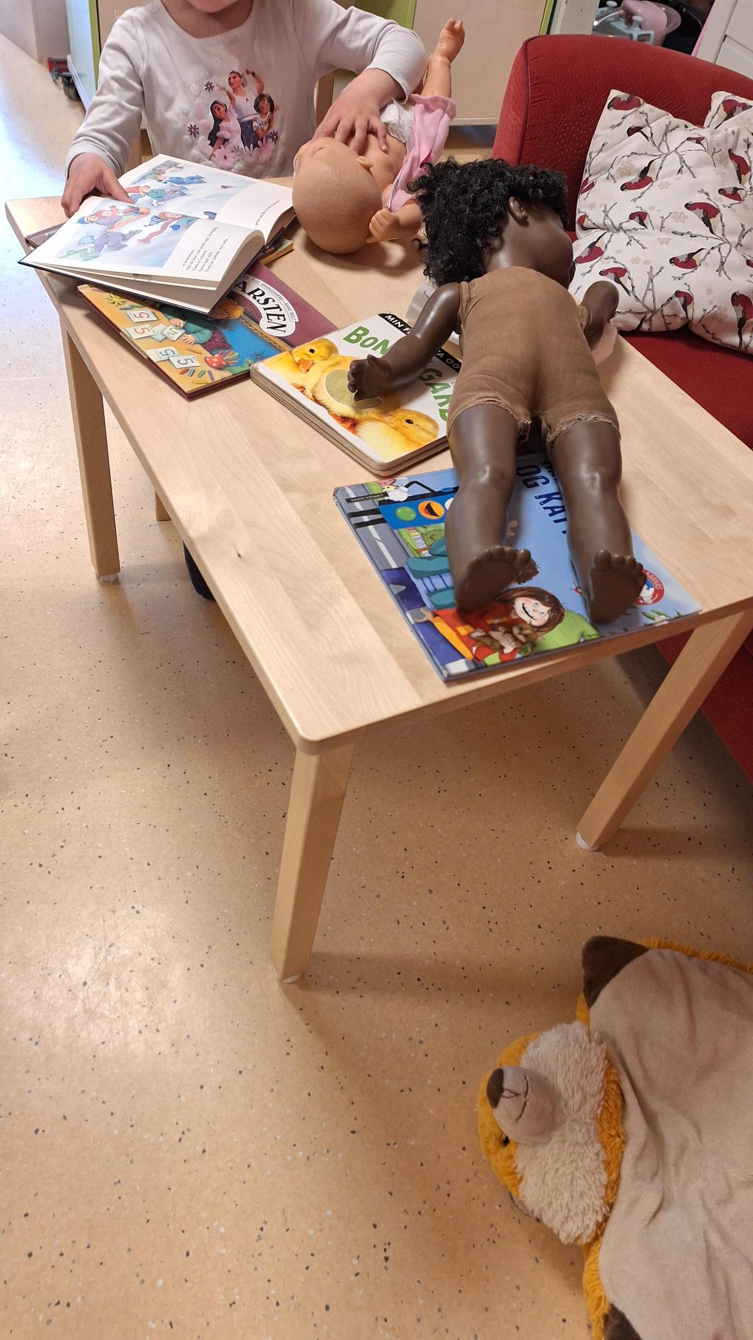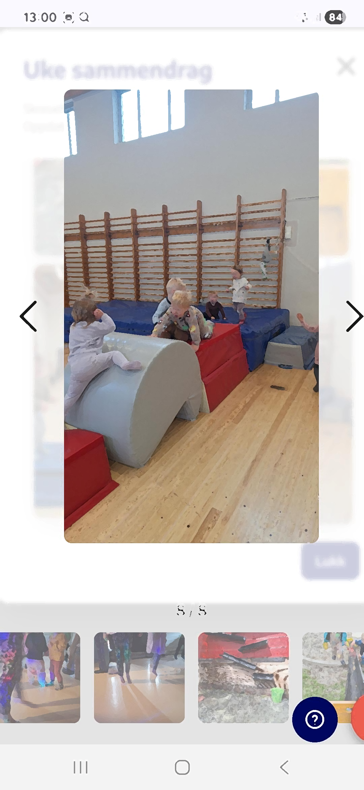

Overgang fra barnehage til SFO – skole
For oss i Salhus barnehage er det viktig å gjøre denne overgangen så smidig og positiv som mulig, da overgangen fra barnehage til skole er en stor og viktig milepæl i barnas liv. Vi ser også at det er helt avgjørende med et godt samarbeid med skolen for å oppnå trivsel og trygghet på skolen og for videre læring.
Vi får besøk i barnehagen av SFO leder og lærer fra skolen.
Vi har overgangsmøte med skolen ved behov.
Vi har førskolegruppe 1 dag i uken.
Vi har god dialog med skole, foresatte og barna om skoleovergangen og hva som skal skje.

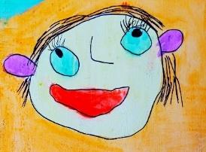
Kalender for barnehageåret 2025/2026

August  Oppstart av nye barn.  Tema vennskap | September  Oppstart av nye barn.  Foreldremøte | Oktober  FN dagen  Forut kafe’
November  Oppstart av juleverksted | Desember  Advent/ Jule samling  Lucia feiring  Besøk i kirken  Nissefest | Januar  Vinteraktiviteter
Februar  Samenes nasjonaldag  Rockesokkdagen  Karneval | Mars  Påske forberedelser  Besøk av SFO og skolen | April  Påske (25 -29. mars)  Tema vår
Mai  Plante gulerøtter  Vi øver til nasjonaldagen | Juni  Sommerfest og  Førskoleavslutning | Juli  Sommerstengt i uke:  28,29 og 30.

QR-koder og lenker


Lov om barnehage



Rammeplan for barnehagens innhold og oppgaver



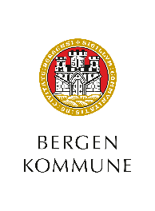
Sammen for kvalitet – lek og medvirkning. Kvalitetsutviklingsplan for bergensbarnehagen



Skyfritt – inkluderende oppvekstmiljø i Bergen


Plan for overgang mellom barnehage og skole/SFO

